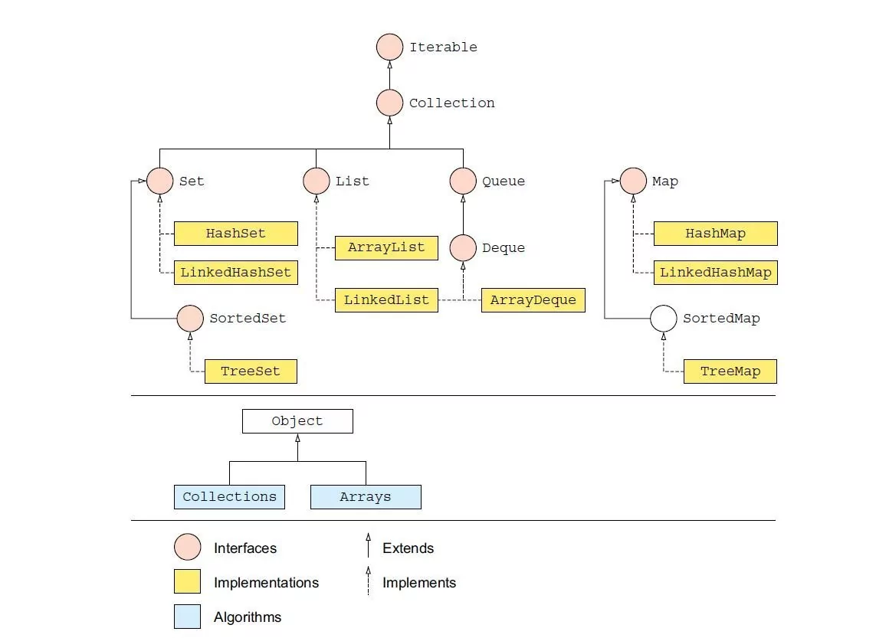
Коллекции и их особенности:

1. ArrayList:
- Хранит: последовательность элементов (порядок вставки).
- Дубликаты: допускаются.
- Порядок: сохраняется порядок вставки.

2. LinkedList:
- Хранит: последовательность элементов (порядок вставки).
- Дубликаты: допускаются.
- Порядок: сохраняется порядок вставки.

3. TreeSet:
- Хранит: уникальные элементы (отсортированные).
- Дубликаты: не допускаются.
- Порядок: определяется естественным порядком элементов или компаратором.

4. HashSet:
- Хранит: уникальные элементы (неупорядоченные).
- Дубликаты: допускаются если не изменить hashCode и equals
- Порядок: не сохраняется (хаотичный).

5. HashMap:
- Хранит: пары ключ-значение (неупорядоченные).
- Дубликаты: ключи уникальны, значения могут дублироваться. Уникальны если переопределить hashset
- Порядок: не сохраняется (хаотичный).

6. TreeMap:
- Хранит: пары ключ-значение (отсортированные по ключам).
- Дубликаты: ключи уникальны, значения могут дублироваться.
- Порядок: определяется естественным порядком ключей или компаратором.

7. LinkedHashMap:
- Хранит: пары ключ-значение (порядок вставки).
- Дубликаты: ключи уникальны, значения могут дублироваться.
- Порядок: сохраняется порядок вставки.

